 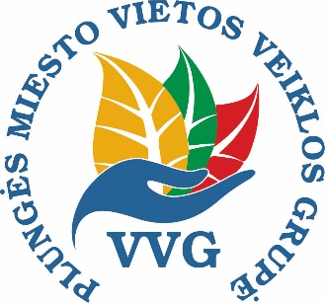

PLUNGĖS MIESTO VIETOS VEIKLOS GRUPĖS

VISUOTINIS NARIŲ SUSIRINKIMAS

2024-12-30

Vieta: Plungės rajono savivaldybės III aukšto salėje, Vytauto g. 12, Plungė

**DARBOTVARKĖ**

|  |  |
| --- | --- |
| Pradžia 11:00 val. | |
| **1.** | Dėl Plungės miesto VVG visuotinio narių susirinkimo darbotvarkės patvirtinimo. |
| **2.** | Dėl Plungės miesto 2023–2029 metų vietos plėtros strategijos projektų įgyvendinimo planų (PĮP) vertinimo ir atrankos vidaus tvarkos aprašo patvirtinimo. |
| **3.** | Dėl Plungės miesto 2023–2029 metų vietos plėtros strategijos kvietimo Nr. 11-610-K „Prevencinių priemonių, mažinančių nepalankioje padėtyje esančių gyventojų grupių socialinę atskirtį, didinančių jų socializaciją ir integraciją įgyvendinimas“ projektų įgyvendinimo planų bendrųjų ir prioritetinių naudos ir kokybės vertinimo kriterijų patvirtinimo |
| **4.** | Dėl Plungės miesto 2023-2029 m. vietos plėtros strategijos projektų atrankos ir finansavimo sąlygų gairių pareiškėjams (ESF+), teikiantiems projektų įgyvendinimo planus pagal kvietimą Nr. 11-610-K „Prevencinių priemonių, mažinančių nepalankioje padėtyje esančių gyventojų grupių socialinę atskirtį, didinančių jų socializaciją ir integraciją įgyvendinimas“ patvirtinimo |
| **5.** | Dėl kvietimų teikti projektų įgyvendinimo planus (PĮP) formų patvirtinimo |
| **6.** | Kiti klausimai. |

**Dalyviai: Plungės miesto VVG nariai, darbuotojai.**